**Digital Currency**

**ارز دیجیتال چیست؟**

ارز دیجیتال نوعی ارز است که فقط به صورت دیجیتال یا الکترونیکی در دسترس است و نه به صورت فیزیکی. به آن پول دیجیتال، پول الکترونیکی، ارز الکترونیکی یا پول نقد اینترنتی نیز گفته می شود. از آنجا انواع مختلفی از آن وجود دارند، ارزهای دیجیتال را می توان یک ابر مجموعه از ارزهای مجازی و رمز ارزها دانست.

ارز رمزنگاری شده (رمزارز) نوع دیگری از ارز دیجیتال است که از رمزنگاری برای ایمن سازی و تأیید معاملات و مدیریت و کنترل ایجاد واحدهای جدید ارزی استفاده می کند. در این مدل ارز تقریبا غیر ممکن است که تقلب یا دو برابری هزینه صورت بگیرد. بسیاری از رمز ارزها شبکه های غیر متمرکز مبتنی بر فناوری بلاکچین هستند - دفتر توزیع شده ای که توسط یک شبکه از رایانه ها اداره می شود

* همه رمز ارزها ارزهای دیجیتالی هستند اما همه ارزهای دیجیتال رمز ارز نیستند.
* ارزهای دیجیتال پایدار هستند و با بازارها معامله می شوند، در حالی که رمز ارزها از طریق (احساسات) مصرف کننده و عوامل روانی در تغییرات قیمت معامله می شوند.

### **مزایا**

### **رمز ارزها این امتیاز را دارند که انتقال وجه مستقیماً بین دو طرف ، بدون نیاز به شخص ثالث قابل اعتماد مانند بانک یا شرکت کارت اعتباری، را آسان تر می کنند. درعوض این انتقال با استفاده از کلیدهای عمومی و کلیدهای خصوصی و اشکال مختلف سیستم های تشویقی، مانند اثبات کار(proof of work) یا اثبات سهام (proof of stake)، تأمین می شود.**

برای یک بلاک چین عمومی ، تصمیم برای افزودن معامله به زنجیره با همفکری اتخاذ می شود. این بدان معنی است که اکثر "گره" ها (یا رایانه های موجود در شبکه) باید با معتبر بودن معامله موافقت کنند. افرادی که رایانه های موجود در شبکه را دارند انگیزه دارند تا معاملات را از طریق پاداش تأیید کنند. این فرایند به عنوان "اثبات کار" شناخته می شود.

### **در سیستم های رمزنگاری مدرن ، "کیف پول" یا آدرس حساب یک کاربر دارای یک کلید عمومی است، در حالی که کلید خصوصی فقط برای مالک شناخته شده است و برای امضای معاملات استفاده می شود. انتقال وجوه با کمترین هزینه پردازش انجام می شود ، به کاربران اجازه می دهد از هزینه های سنگین پرداخت شده توسط بانک ها و موسسات مالی برای انتقال وجه استفاده نکنند.**

### 

**معایب**

ماهیت نیمه ناشناس معاملات رمز ارزها، آنها را برای فعالیتهای غیرقانونی مانند پولشویی و فرار مالیاتی به خوبی مناسب می کند. با این حال، مدافعان رمز ارزها اغلب ناشناس بودن را بسیار با ارزش ارزیابی می کنند، و مزایای حفظ حریم خصوصی مانند حمایت از افشاگران یا فعالانی را که تحت دولت های سرکوبگر زندگی می کنند ذکر می کنند. برخی از ارزهای رمزنگاری شده خصوصی تر از بقیه هستند.

**Blockchain**

بلاکچین یک دفتر مشترک و غیرقابل تغییر است که روند ثبت معاملات و ردیابی دارایی ها را در یک شبکه تجاری تسهیل می کند. یک دارایی می تواند ملموس (یک خانه ، ماشین ، پول نقد ، زمین) یا نامشهود (مالکیت معنوی ، حق ثبت اختراع ، حق چاپ ، مارک تجاری) باشد. تقریباً هر چیزی که دارای ارزش باشد می تواند از طریق شبکه بلاکچین ردیابی و معامله شود انواع ریسک کاهش یافته و هزینه های مربوط به تمامی اشخاص درگیر نیز پاک میشود..

تجارت بر اساس اطلاعات انجام می شود. هرچه سریعتر دریافت و دقیق تر باشد ، بهتر است. بلاک چین برای ارائه آن اطلاعات ایده آل است چراکه اطلاعات لحظه ای، اشتراکی و کاملاً شفاف ذخیره شده روی یک دفتر تغییرناپذیر را فراهم می کند که فقط اعضای مجاز شبکه می توانند به آن دسترسی داشته باشند. یک شبکه بلاکچین می تواند سفارشات ، پرداخت ها ، حساب ها ، تولید و موارد دیگر را ردیابی کند. همچنین می توانید تمام جزئیات معامله را از ابتدا تا انتها ببینید که به شما اعتماد به نفس بیشتر، همچنین کارایی ها و فرصت های جدیدی را می دهد.

نام بلاکچین (زنجیره بلوک ها) اتفاقی انتخاب نشده است: دفتر دیجیتال اغلب به عنوان "زنجیره ای" توصیف می شود که از "بلوک" های جداگانه داده تشکیل شده است. وقتی داده های تازه به صورت دوره ای به شبکه اضافه می شوند ، یک "بلوک" جدید ایجاد می شود و به "زنجیره" متصل می شود. این شامل همه گره ها است که نسخه خود از دفتر بلاک چین را به روز می کنند تا یکسان باشد.

چگونگی ایجاد این بلاک های جدید کلید امنیت بالای بلاکچین است. قبل از افزودن بلوک جدید به دفتر ، اکثر گره ها باید قانونی بودن داده های جدید را تایید کنند. در خصوص رمز ارزها ، ممکن است اطمینان حاصل شود که معاملات جدید در یک بلاک جعلی نباشد ، یا اینکه ارزها بیش از یک بار خرج نشده اند. این متفاوت از یک پایگاه داده ای مستقل است ، که یک نفر می تواند بدون نظارت تغییراتی ایجاد کند.

پس از توافق ، بلوک به زنجیره اضافه می شود و معاملات مربوطه در دفتری توزیع شده ثبت می شوند ، بلوک ها به طور ایمن به یکدیگر متصل می شوند و از ابتدای دفتر تا به حال یک زنجیره دیجیتالی امن تشکیل می دهند.

معاملات معمولاً با استفاده از رمزنگاری ایمن می شوند ، به این معنی که گره ها برای پردازش یک معامله نیاز به حل معادلات پیچیده ریاضی دارند.

به عنوان پاداش تلاش گره های شبکه در تأیید تغییرات در داده های به اشتراک گذاشته شده ، گره ها معمولاً مقادیر جدیدی از واحد پول بلاک چین را پاداش می گیرند - به عنوان مثال ، بیت کوین جدید در بلاکچین بیت کوین.

بلاکچین های عمومی و خصوصی وجود دارد. در یک بلاکچین عمومی ، هر کسی می تواند مشارکت داشته باشد به این معنی که می تواند داده های بلاکچین را بخواند ، بنویسد یا حسابرسی کند. قابل ذکر است ، تغییر معاملات وارد شده در یک بلاکچین عمومی بسیار دشوار است زیرا هیچ مرجع واحدی گره ها را کنترل نمی کند.

از طرفی ، بلاکچین خصوصی توسط یک سازمان یا گروه کنترل می شود. فقط این شخص می تواند تصمیم بگیرد که چه کسی به سیستم دعوت شده است ، به علاوه دارای اختیار بازگشت و تغییر بلاکچین است. این فرآیند بلاکچین خصوصی بیشتر شبیه به سیستم ذخیره داده داخلی است با این تفاوت که در چندین گره برای افزایش امنیت گسترش یافته است.

**به صورت خلاصه:**

• بلاکچین نوع خاصی از پایگاه داده است.

• تفاوت آن با یک پایگاه داده معمولی در نحوه ذخیره اطلاعات است. بلاکچین داده ها را در بلوکی ذخیره می کند که سپس به هم زنجیر می شوند.

• با ورود اطلاعات جدید ، آنها وارد یک بلوک جدید می شوند. هنگامی که بلوک با داده پر شد، به بلوک قبلی زنجیر شده، که باعث می شود داده ها به ترتیب زمانی با هم زنجیر شوند.

• انواع مختلف اطلاعات را می توان در زنجیره بلوکی ذخیره کرد اما بیشترین استفاده تاکنون به عنوان دفتر معاملات بوده است.

• در مورد بیت کوین، از بلاک چین به روشی غیر متمرکز استفاده می شود به طوری که هیچ شخص یا گروه واحدی کنترل ندارد - بلکه همه کاربران به طور جمعی کنترل خواهند داشت.

• بلاک چین های غیر متمرکز غیر قابل تغییر هستند، به این معنی که داده های وارد شده غیر قابل برگشت هستند. در مورد بیت کوین، این بدان معناست که معاملات به طور دائمی ثبت و برای همه قابل مشاهده هستند.

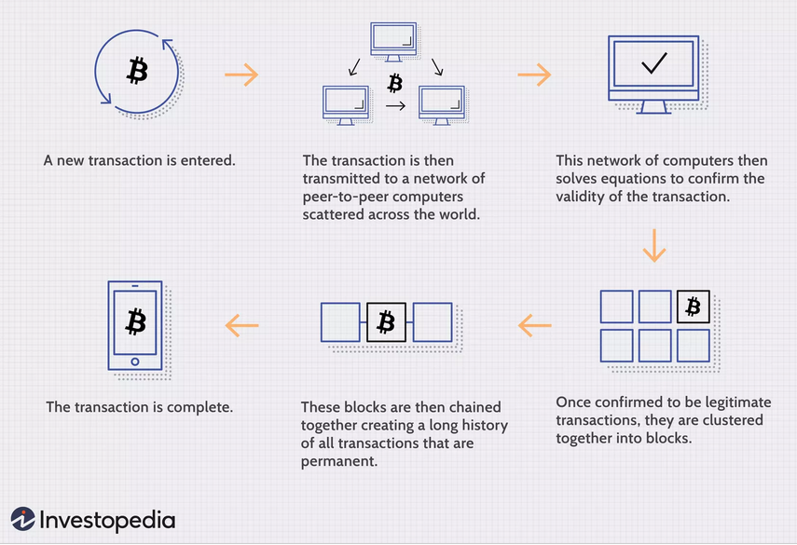

**بیت کوین در مقابل بلاک چین**

هدف بلاکچین این است که اطلاعات دیجیتالی ضبط و توزیع شود، اما ویرایش نشود. فناوری بلاکچین برای اولین بار در سال 1991 توسط استوارت هابر و دبلیو اسکات استورنتتا، دو محقق که می خواستند سیستمی را اجرا کنند که در آن نمی توان مهر زمان سند را دستکاری کرد، ترسیم شد. اما تقریباً دو دهه بعد، با راه اندازی بیت کوین در ژانویه 2009 ، بلاکچین اولین کاربرد واقعی خود را پیاده سازی کرد.

پروتکل بیت کوین بر روی یک بلاکچین ساخته شده است. Satoshi Nakamoto ، خالق (با نام مستعار) بیت کوین ، در یک مقاله تحقیقاتی با معرفی ارز دیجیتال، از آن به عنوان "یک سیستم نقدی الکترونیکی جدید که کاملاً نظیر به نظیر است و شخص ثالث ندارد" نام برد.

نکته کلیدی که در اینجا باید فهمید این است که بیت کوین صرفاً از بلاک چین به عنوان ابزاری برای ثبت شفاف دفتر حساب استفاده می کند، اما از نظر تئوری بلاکچین می تواند برای ضبط غیرقابل تغییر تعداد هر تعداد داده استفاده شود. همانطور که در بالا بحث شد، این می تواند به صورت معاملات، آرا در انتخابات، موجودی محصولات، شناسه های دولتی ، سوابق املاک و موارد دیگر باشد.

**احراز هویت**

بلاکچین اصلی برای کار بدون مرجع مرکزی (به عنوان مثال بدون هیچ بانک یا تنظیم کننده ای که کنترل می کند که چه کسی تراکنش می کند) طراحی شده است، اما معاملات هنوز باید احراز هویت شوند.

این کار با استفاده از کلیدهای رمزنگاری انجام می شود، یک رشته داده (مانند رمز عبور) که کاربر را شناسایی می کند و به "حساب" یا "کیف پول" وی در سیستم امکان دسترسی می دهد.

هر کاربر دارای کلید خصوصی خود و یک کلید عمومی است که همه می توانند آن را مشاهده کنند. استفاده از هر دوی آنها یک هویت دیجیتالی امن ایجاد می کند تا کاربر را از طریق امضای دیجیتال احراز هویت کند و معامله ای را که می خواهد انجام دهد هموار سازد.

**مجوز**

هنگامی که معامله بین کاربران توافق شد، قبل از اینکه به یک بخش از زنجیره اضافه شود، باید تأیید یا مجاز شود.

**BitCoin**

فرض بر این است که Satoshi Nakamoto یک اسم مستعار برای شخص یا افرادی است که پروتکل اصلی بیت کوین را در سال 2008 طراحی کرده و این شبکه را در سال 2009 راه اندازی کرده است. ناکاموتو مسئول ایجاد اکثر نرم افزارهای رسمی بیت کوین بود و در ایجاد اصلاحات و ارسال اطلاعات فنی بیت کوین در گروه ها فعال بود.

**چگونه بیت کوین "استخراج" می شود؟**

افراد - یا به طور دقیق تر رایانه های بسیار قدرتمند و پرانرژی - بیت کوین ها را "استخراج" می کنند تا تعداد بیشتری از آن داشته باشند. توسعه دهندگان بیت کوین مقدار آن را به 21 میلیون محدود کردند. در نهایت، هر بیت کوین را می توان به قطعات کوچکتر تقسیم کرد که کوچکترین کسر آن یکصد میلیونیوم بیت کوین به نام Satoshi" " -بنیانگذار ناکاموتو- است. فرآیند استخراج شامل رایانه ها برای حل یک مسئله ریاضی بسیار چالش برانگیز است که به تدریج و با گذشت زمان دشوارتر می شود. هر بار که مسئله ای حل می شود ، یک بلاک از بیت کوین پردازش می شود و استخراج کننده، بیت کوین جدید دریافت می کند. هر کاربر یک آدرس بیت کوین را برای دریافت بیت کوین های استخراج شده خود ایجاد می کند. مانند صندوق پستی مجازی با رشته ای از 27-34 عدد و حروف اما با این تفاوت که برخلاف صندوق پستی، هویت کاربر به آن پیوست نمی شود.

**نکات**

• با عمل استخراج ، می توانید ارز رمزنگاری شده را بدست آورید بدون اینکه نیازی به پرداخت پول برای آن داشته باشید.

• استخراج کنندگان بیت کوین، آن را به عنوان پاداش برای تکمیل "بلوک" معاملات تأیید شده، که به بلاکچین اضافه می شود ، دریافت می کنند.

• پاداش استخراج به ماینر پرداخت می شود که به عنوان اولین نفر راه حل یک معمای هش پیچیده را کشف می کند و احتمال اینکه یک شرکت کننده راه حل را کشف کند متناسب با کل توان استخراج در شبکه است.

• برای راه اندازی دکل استخراج یا به GPU (واحد پردازش گرافیک) یا یک مدار مجتمع مخصوص برنامه (ASIC) نیاز دارید.

در ادامه توضیحات بیشتری در این خصوص خواهیم داشت:

**تأیید معاملات بیت کوین**

برای اینکه ماینرهای بیت کوین در واقع با تایید معاملات بیت کوین کسب کنند ، دو اتفاق باید رخ دهد. اول ، آنها باید معاملات به ارزش یک مگابایت را تایید کنند ، که بسته به مقدار ذخیره داده های هر تراکنش ، از نظر تئوری می تواند به اندازه یک تراکنش کوچک باشد اما اغلب چندین هزار است.

دوم ، برای افزودن مجموعه ای از معاملات به بلاک چین ، ماینرها باید یک مسئله ریاضی محاسباتی پیچیده را که "اثبات کار" نیز نامیده می شود ، حل کنند. آنچه آنها در واقع انجام می دهند تلاش برای دستیابی به یک عدد هگزادسیمال 64 رقمی است که "هش" نامیده می شود . اساساً ، رایانه یک ماینر، هش ها را با سرعت های مختلف - مگا هش در ثانیه (MH / s ) گیگا هش در ثانیه (GH / s) یا تره ها در ثانیه (TH / s ) بسته به واحد میسازد و همه اعداد 64 - رقمی تا رسیدن به یک راه حل را حدس میزند به عبارت دیگر ، این یک قمار است.

سطح دشواری آخرین بلوک تا آگوست 2020 بیش از 16 تریلیون است. به این معنی که احتمال تولید هش توسط یک رایانه -زیر هش هدف- 1 از 16 تریلیون است. از منظری دیگر، شما تقریباً 44500 برابر بیشتر احتمال برنده شدن جایزه powerball را با خرید تنها یک بلیت لاتاری نسبت به اینکه هش صحیح را در تنها یک تلاش انتخاب کنید، دارید. خوشبختانه ، سیستم های رایانه ای استخراج احتمالات هش زیادی را ارائه میدهند. با این وجود ، استخراج بیت کوین به مقدار زیادی انرژی و عملیات محاسباتی پیچیده نیاز دارد.

سطح دشواری هر 2016 بلاک یا تقریباً هر 2 هفته با هدف ثابت نگه داشتن نرخ استخراج تنظیم می شود. یعنی هر چه تعداد ماینرها برای یافتن راه حل بیشتر شود ، مسئله نیز دشوارتر می شود. مخالفش هم درست است. اگر قدرت محاسباتی از شبکه خارج شود ، پیچیدگی نیز برای آسان کردن کار استخراج به سمت پایین تنظیم می شود.

**بیت کوین به عنوان راهی برای ارسال پول از طریق اینترنت برای مردم ایجاد شده است. این ارز دیجیتال برای تهیه یک سیستم پرداخت جایگزین در نظر گرفته شده بود که بدون کنترل مرکزی کار می کند**

هیچ کس مالک شبکه بیت کوین نیست، درست مانند اینکه هیچ کس صاحب فناوری پشت ایمیل نیست. بیت کوین توسط همه کاربران بیت کوین در سراسر جهان کنترل می شود. در حالی که توسعه دهندگان در حال بهبود نرم افزار هستند ، اما نمی توانند پروتکل بیت کوین را تغییر دهند زیرا همه کاربران در انتخاب نوع نرم افزار و نسخه خود آزاد هستند. برای اینکه سازگار با یکدیگر باشند ، همه کاربران باید از نرم افزاری مطابق با همان قوانین استفاده کنند. بیت کوین فقط با یک توافق کامل بین همه کاربران می تواند به درستی کار کند. بنابراین ، همه کاربران و توسعه دهندگان انگیزه قوی برای محافظت از این اتفاق نظر دارند.

**Bitcoin value**

ارزها به این دلیل دارای ارزش هستند که می توانند به عنوان محل ذخیره ارزش و واحد مبادله مورد استفاده قرار گیرند. ارزهای موفق دارای شش ویژگی اساسی هستند - کمبود ، تقسیم پذیری ، سودمندی ، قابلیت حمل ، دوام و جعل تقلبی.

رمز ارز بیت کوین دارای ارزش است زیرا در خصوص این شش ویژگی بسیار خوب پاسخ داده است، اگرچه بزرگترین مسئله آن جایگاه آن به عنوان یک واحد مبادله است زیرا بیشتر مشاغل هنوز آن را به عنوان پرداخت قبول نکرده اند. البته سودمندی و قابلیت انتقال بیت کوین به دلیل مشکلات موجود در فضای ذخیره سازی و مبادله رمز ارز به چالش کشیده می شود.

برخلاف سرمایه گذاری در ارزهای سنتی ، بیت کوین توسط بانک مرکزی صادر نمی شود یا توسط دولت پشتیبانی نمی شود. بنابراین ، سیاست پولی ، نرخ تورم و اندازه گیری رشد اقتصادی که به طور معمول بر ارزش ارز تاثیر می گذارد ، در مورد بیت کوین اعمال نمی شود. در مقابل ، قیمت های بیت کوین تحت تأثیر عوامل زیر است:

· عرضه بیت کوین و تقاضای بازار برای آن

· هزینه تولید بیت کوین از طریق فرآیند استخراج

· پاداش هایی که برای استخراج بیت کوین برای تایید معاملات بلاک چین صادر می شود

· تعداد رمز ارزهای رقیب

· صرافی هایی که در آن معاملات انجام می شود

· آیین نامه های مربوط به فروش آن

· حاکمیت داخلی آن

**Bitcoin halving**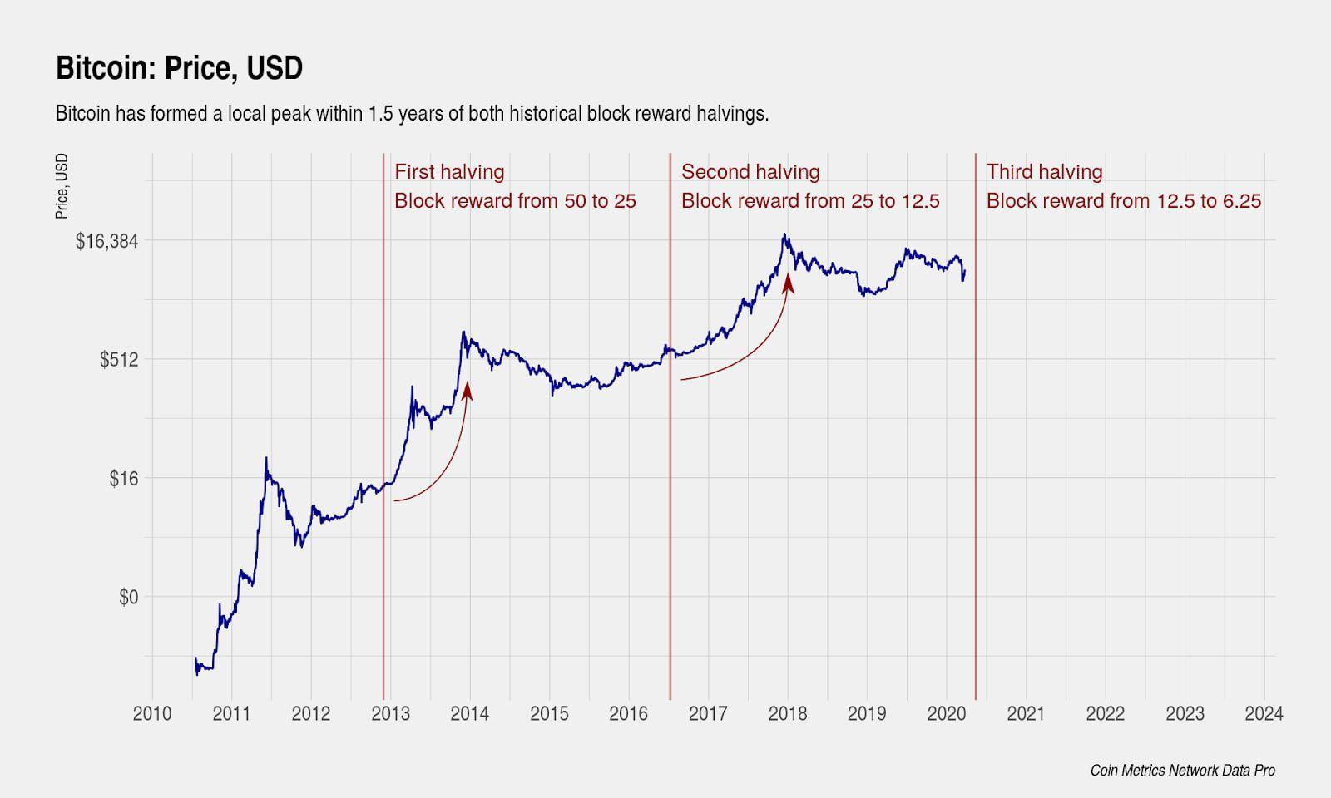

**نصف شدن بیت کوین چیست؟**

نصف شدن بیت کوین رویدادی است که پاداش بلوک استخراج بیت کوین جدید به نصف کاهش می یابد، به این معنی که استخراج کنندگان بیت کوین برای هر معامله ای که تایید می کنند 50٪ بیت کوین کمتری دریافت می کنند. نصف شدن BTC هر 210،000 بلوک اتفاق می افتد ، که برابر است با نصف شدن تقریباً هر 4 سال یکبار.

هنگامی که یک بیت کوین با موفقیت استخراج می شود، استخراج کننده بیت کوین پاداش بلوک دریافت می کند - اساساً پرداخت BTC. با این حال، روند نصف شدن بیت کوین از تئوری اقتصادی روز ارز پیروی می کند. از آنجا که بیت کوین مقدار محدودی دارد و به مرور زمان عرضه آن کاهش می یابد، قیمت بیت کوین می تواند با کاهش موجودی کلی "پایدار" و تورم پذیر شود - به همین دلیل نصف شدن بیت کوین وجود دارد.

|  |  |  |  |  |  |
| --- | --- | --- | --- | --- | --- |
| **Halving** | **Date** | **Block** | **Block reward** | **Mined in period** | **% mined** |
| BTC launch | 3 January 2009 | 0 | 50 | 10,500,00 | 50 |
| Halving 1 | 28 November 2012 | 210,000 | 25 | 5,250,000 | 75 |
| Halving 2 | 9 July 2016 | 420,000 | 12.5 | 2,625,000 | 87.5 |
| Halving 3 | May 2020 | 630,000 | 6.25 | 1,312,500 | 93.75 |
| Halving 4 | Expected 2024 | 840,000 | 3.125 | 656,250 | 96.875 |
| Halving 5 | Expected 2028 | 1,050,000 | 1.5625 | 328,125 | 98.4375 |
| Halving 6 | Expected 2032 | 1,260,000 | 0.78125 | 164,062.5 | 99.21875 |

همانطور که از جدول بالا مشاهده می کنید ، مقدار بیت کوین استخراج شده و پاداش بلوک در هر رویداد نصف شدن به نصف کاهش می یابد. تا سال 2032 ، بیش از 99٪ بیت کوین استخراج خواهد شد و تخمین زده می شود که تا سال 2140 طول بکشد تا 100٪ کل بیت کوین استخراج شود.

**Bitcoin Advantages**

آزادی پرداخت - ارسال و دریافت بیت کوین در هر نقطه از جهان در هر زمان امکان پذیر است. تعطیلات بانکی نیست هیچ مرزی نیست. هیچ بروکراسی اداری نیست. بیت کوین به کاربران خود این امکان را می دهد تا کنترل کامل پول خود را داشته باشند.

قیمت ها را خود انتخاب می کنید - دریافت بیت کوین هیچ گونه هزینه ای ندارد و بسیاری از کیف پول ها به شما امکان می دهند میزان هزینه پرداختی هنگام خرج کردن را کنترل کنید. قیمت های بالاتر می تواند باعث تأیید سریع معاملات شما شود. هزینه ها با مبلغ منتقل شده ارتباطی ندارند ، بنابراین می توان 100000 بیت کوین با همان هزینه ای که برای ارسال 1 بیت کوین هزینه میشود ، ارسال کرد.

خطرات کمتر برای بازرگانان - معاملات بیت کوین ایمن و برگشت ناپذیر بوده و حاوی اطلاعات حساس یا شخصی مشتریان نیست. این از بازرگانان در برابر ضررهای ناشی از کلاهبرداری یا برگشت هزینه های متقلبانه محافظت می کند همچنین نیازی به انطباق با PCI نیست. بازرگانان می توانند به راحتی در بازارهای جدید جایی که کارت اعتباری در دسترس نیست یا نرخ کلاهبرداری بسیار زیاد است، وارد شوند. نتایج خالص قیمت های کمتر ، بازارهای بزرگتر و هزینه های اداری کمتر است.

امنیت و کنترل - کاربران بیت کوین کنترل کامل معاملات خود را دارند. برای بازرگانان غیرممکن است که هزینه های ناخواسته را همانطور که می توانند در سایر روش های پرداخت اتفاق بیفتد، تحمیل کنند. پرداخت بیت کوین را می توان بدون داشتن اطلاعات شخصی مرتبط با معامله انجام داد. این ویژگی محافظت قوی در برابر سرقت هویت را نتیجه می دهد. کاربران بیت کوین همچنین می توانند با پشتیبان گیری و رمزگذاری از پول خود محافظت کنند.

شفاف و خنثی - تمام اطلاعات مربوط به موجودی پول بیت کوین به راحتی در زنجیره بلوک برای هر کسی قابل تأیید و استفاده در لحظه است. هیچ شخص یا سازمانی نمی تواند پروتکل بیت کوین را کنترل یا دستکاری کند زیرا از نظر رمزنگاری ایمن است. این ، این امکان را می دهد که هسته اصلی بیت کوین کاملا خنثی ، شفاف و قابل پیش بینی باشد.

**Bitcoin Disadvantages**

درجه پذیرش - بسیاری از مردم هنوز از بیت کوین بی اطلاع هستند. هر روز مشاغل بیشتری بیت کوین را می پذیرند زیرا مزایای انجام این کار را می خواهند ، اما این لیست همچنان کوچک است و برای بهره مندی از اثرات شبکه همچنان باید رشد کند.

نوسان پذیری - ارزش کل بیت کوین در گردش و تعداد مشاغل استفاده کننده از بیت کوین هنوز در مقایسه با آنچه که میتواند باشد، بسیار ناچیز باشد. بنابراین ، وقایع ، معاملات یا فعالیتهای تجاری نسبتاً کوچک می توانند قیمت را به میزان قابل توجهی تحت تاثیر قرار دهند. از نظر تئوریک ، با بلوغ بازارهای بیت کوین و فناوری ، این نوسانات کاهش می یابد.چرا که پیش از این هرگز جهان چنین چیزی را ندیده است ، بنابراین تصور نحوه عملکرد آن واقعاً دشوار (و هیجان انگیز) است.

توسعه در حال انجام - نرم افزار بیت کوین با بسیاری از ویژگی های ناقص در حال توسعه فعال و در مرحله بتا است. ابزارها ، ویژگی ها و خدمات جدید در حال توسعه هستند تا بیت کوین از امنیت و دسترس پذیری بیشتر برخوردار شود. بعضی از اینها هنوز برای همه آماده نیست. همچنین بیشتر مشاغل بیت کوین جدید هستند و هنوز هیچ بیمه ای ارائه نمی دهند. به طور کلی ، بیت کوین هنوز در مرحله بلوغ است.

**WALLET**

کیف پول رمز ارز یک وسیله، رسانه فیزیکی، برنامه یا خدماتی است که کلیدهای عمومی و / یا خصوصی را برای معاملات رمز ارز ذخیره می کند. علاوه بر این عملکرد اساسی ذخیره کلیدها ، یک کیف پول ارز رمزنگاری شده اغلب قابلیت رمزگذاری و / یا امضای اطلاعات را نیز ارائه می دهد. به عنوان مثال امضای می تواند منجر به اجرای یک قرارداد هوشمند ، معامله رمز ارز، شناسایی یا امضای قانونی یک "سند" شود.

کیف پول بیت کوین رایگان برای همه سیستم عامل های اصلی و دستگاه ها در دسترس است تا نیازهای مختلف شما را تامین کند. به عنوان مثال ، شما می توانید برای استفاده روزمره برنامه ای را روی دستگاه همراه خود نصب کنید یا فقط برای پرداخت آنلاین روی رایانه خود کیف پول دارید. در هر صورت انتخاب کیف پول آسان است و در عرض چند دقیقه قابل انجام است.

به عنوان یک کاربر جدید، می توانید بدون درک جزئیات فنی با بیت کوین شروع به کار کنید. وقتی کیف پول بیت کوین را روی رایانه یا تلفن همراه خود نصب کردید، اولین آدرس بیت کوین شما را تولید می کند و هر زمان که بخواهید می توانید موارد بیشتری ایجاد کنید. می توانید آدرس خود را برای دوستان خود فاش کنید تا آنها بتوانند به شما پول بدهند یا بالعکس. در واقع، این تقریباً شبیه به عملکرد ایمیل است، با این تفاوت که آدرس های بیت کوین فقط یک بار باید استفاده شوند.

**Who accepts**

تعداد فزاینده ای از خدمات و بازرگانان که بیت کوین را در سراسر جهان می پذیرند وجود دارد. از بیت کوین برای پرداخت آنها استفاده کنید و به تجربه خود امتیاز دهید تا به آنها کمک کند دید بیشتری پیدا کنند.

مایکروسافت از سال 2014 بیت کوین را برای استفاده در فروشگاه آنلاین Xbox خود قبول می کند. آنها به دلیل بی ثباتی مدتی از پذیرش آن مکث کردند ولی اکنون آن را کاملاً برای اعتبارات فروشگاه Xbox می پذیرند.

بیل گیتس بارها در مورد بیت کوین با جملاتی مانند "بیت کوین از ارز بهتر است" اظهار نظر کرده است.

از دیگر شرکت های پذیرنده بیت کوین برای ارائه خدمات میتوان به موارد زیر اشاره کرد:

· Overstock

· Home Dept

· Namecheap

· Starbucks

· Whole Foods

· و …

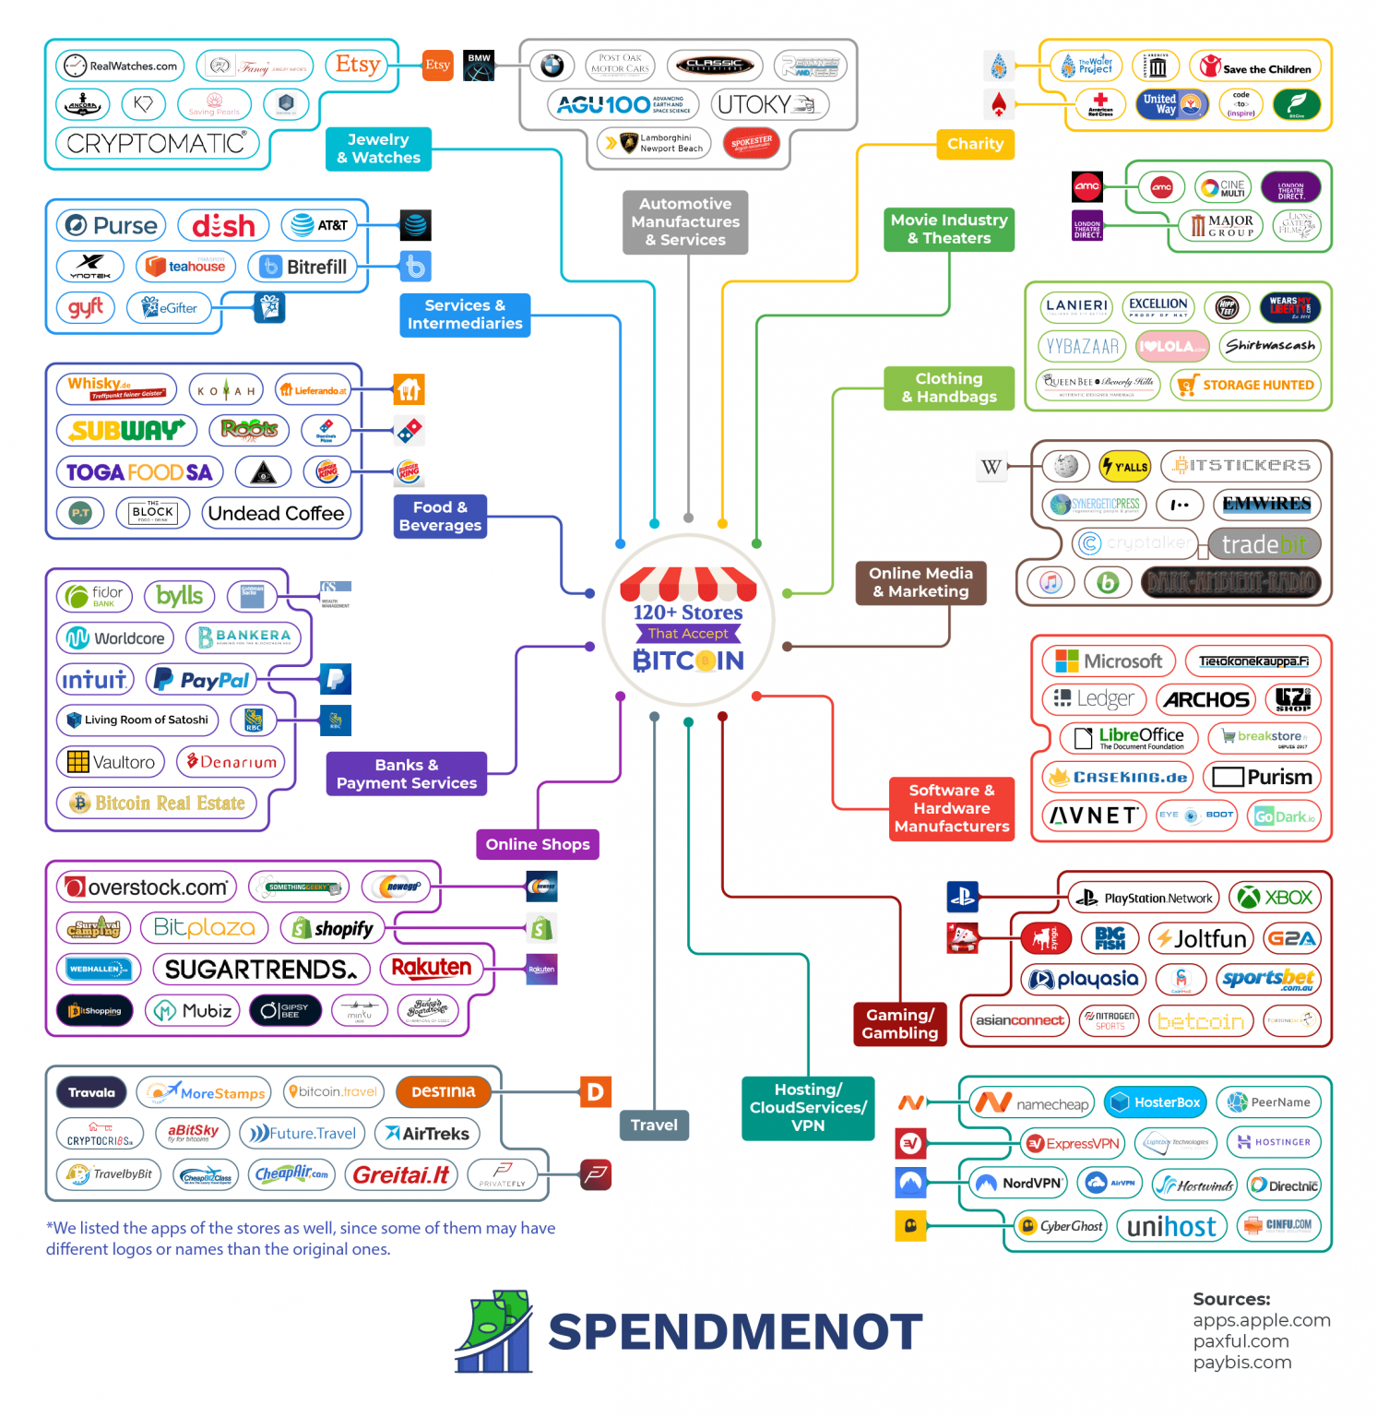

**Exchange**

برای شروع کار ، به یک صرافی رمز ارز نیاز دارید که بتوانید ارزهای دیجیتال مانند Bitcoin ، Ethereum و Dogecoin را خریداری و بفروشید.

براساس یک نظرسنجی، سه صرافی برتر ارزهای رمزنگاری شده Binance ، Huobi و OKEX هستند

همچنین: بهترین صرافی های رمز ارز در سال 2021:

• بهترین به طور کلی: Coinbase و Coinbase Pro

• بهترین برای مبتدیان: Cash App

• بهترین برای Altcoins: Binance

• بهترین صرافی غیرمتمرکز: Bisq

## 

## **The Supply of Bitcoin Is Limited to 21 Million**

## 

در واقع ، فقط 21 میلیون بیت کوین وجود دارد که می تواند در کل استخراج شود. هنگامی که ماینرها قفل این تعداد بیت کوین را باز کنند، موجودی به پایان خواهد رسید. با این حال، ممکن است پروتکل بیت کوین تغییر یابد تا امکان عرضه بیشتر فراهم شود.

در حال حاضر، حدود 18.5 میلیون بیت کوین استخراج شده است. این به آن معنی است که کمتر از سه میلیون باقی مانده است که هنوز وارد گردش نشده اند.

**تحلیل روند بیت کوین روی داده ی یک ساعته**

تعاریف و توضیحات

**میانگین متحرک MA**

در آمار ، میانگین متحرک محاسبه ای است که برای تجزیه و تحلیل نقاط داده با ایجاد یک سری میانگین از زیرمجموعه های مختلف مجموعه داده ی کامل استفاده می شود. در امور مالی ، میانگین متحرک (MA) یک شاخص سهام است که به طور معمول در تجزیه و تحلیل فنی استفاده می شود. دلیل محاسبه میانگین متحرک یک سهام، کمک به هموار سازی داده های قیمت با ایجاد یک قیمت متوسط ​​که دائما به روز رسانی میشود، است.

با محاسبه میانگین متحرک ، تأثیر نوسانات تصادفی و کوتاه مدت بر قیمت سهام در یک بازه زمانی مشخص کاهش می یابد.

هر چه مدت زمان میانگین متحرک بیشتر باشد ، تاخیر یا lag بیشتر خواهد بود. بنابراین ، میانگین متحرک 200 روزه تاخیر بسیار بیشتری نسبت به میانگین متحرک 20 روزه خواهد داشت زیرا حاوی قیمت های 200 روز گذشته است. ارقام میانگین متحرک 50 و 200 روزه سهام به طور گسترده توسط سرمایه گذاران و معامله گران دنبال می شود و به عنوان سیگنال های مهم تجاری در نظر گرفته می شوند.

میانگین متحرک یک شاخص کاملاً قابل تنظیم است ، به این معنی که یک سرمایه گذار می تواند هنگام محاسبه میانگین ، هر بازه زمانی را که می خواهد آزادانه انتخاب کند. متداول ترین بازه های زمانی مورد استفاده در میانگین متحرک 15 ، 20 ، 30 ، 50 ، 100 و 200 روز است. هرچه مدت زمان ایجاد شده برای ایجاد میانگین کمتر باشد ، حساسیت آن به تغییرات قیمت بیشتر خواهد بود. هرچه مدت زمان طولانی تر باشد ، میانگین حساسیت کمتری خواهد داشت

**میانگین متحرک ساده SMA :**

ساده ترین شکل میانگین متحرک که به عنوان میانگین متحرک ساده (SMA) شناخته می شود ، با در نظر گرفتن میانگین حسابی مجموعه ای از مقادیر مشخص شده محاسبه می شود. به عبارت دیگر ، مجموعه ای از اعداد - یا قیمت ها در مورد ابزارهای مالی - با هم جمع می شوند و سپس بر تعداد قیمت های مجموعه تقسیم می شوند. فرمول محاسبه میانگین متحرک ساده یک اوراق بهادار به شرح زیر است:

*SMA=A1​+A2​+…+An/n​​*

*where:*

*قیمت مورد نظر در زمان An =n*

*تعداد کل زمان ها = n​*

**میانگین متحرک نمایی EMA** :

میانگین متحرک نمایی نوعی از میانگین متحرک است که در تلاش برای پاسخگویی بیشتر به اطلاعات جدید ، به قیمتهای اخیر وزن بیشتری می بخشد. برای محاسبه EMA ، ابتدا باید میانگین متحرک ساده (SMA) را در یک بازه زمانی خاص محاسبه کنید. در مرحله بعدی ، باید ضریب را برای توزین EMA ( که به عنوان "عامل صاف کننده" گفته می شود) محاسبه کنید ، که به طور معمول از فرمول زیر پیروی می کند:

[2 / (دوره زمانی انتخاب شده + 1)].

بنابراین ، برای یک میانگین متحرک 20 روزه ، ضرب [2 / (1 + 20)] = 0.0952 خواهد بود. سپس از فاکتور هموار سازی همراه با EMA قبلی برای رسیدن به مقدار فعلی استفاده می کنید. بنابراین EMA نسبت به قیمتهای اخیر وزنه بالاتری را می دهد ، در حالی که SMA برای همه مقادیر وزن یکسان تعیین می کند.

*EMAt ​= [Vt ​× (s/1+d​)] + EMA y ​× [1−(s/1+d)]*

*where:*

*میانگین متحرک نمایی امروز  = EMAt*

*ارزش امروز ​= Vt*

*​ میانگین متحرک نمایی امروز = EMAy*

*فاکتور هموارسازی =s*

*تعداد روزها = d​*

با فرمولی نوشتاری نیز به صورت زیر تعریف میشود.

Current EMA = [Closing Price – EMA (Previous Time Period)] x Multiplier + EMA (Previous Time Period)

میانگین متحرک وزنی WMA :

میانگین های متحرک وزنی وزنه سنگین تری را به نقاط داده فعلی نسبت می دهند ، زیرا این نقاط مرتبط تر از نقاط داده در گذشته های دور هستند. مجموع وزن باید به 1 (یا 100 درصد) برسد. در مورد میانگین متحرک ساده ، وزن ها به طور مساوی توزیع می شوند. میانگین وزنی با ضرب قیمت داده شده در توزین مربوط به آن و جمع مقادیر محاسبه می شود. فرمول WMA به شرح زیر است:

​*WMA = [Price 1​×n + Price2 ​× (n−1)+⋯ Price n] / [n×(n+1) / 2​​​​]*

برای تک تک قیمت های موجود در دیتاست بیت کوین، این سه نوع میانگین را با پارامترهای متفاوت حساب کردیم که در فایل اکسل ضمیمه ی فایل ارسال شده قرار گرفته است.

**ستون مد :**

علاوه بر آن ، محاسبه مد (MODE) برای هریک از 4 قیمت OHLC و همینطور ستون های میانگین های متحرک نیز حساب شد. مورد جالبی که به آن برخوردیم این بود که اکثر ستون های میانگین متحرک **فاقد مد** بودند؛ این به این معنی است که داده ی تکراری در ستون های میانگین وجود ندارد.  
یعنی در روند تشکیل شده توسط میانگین های متحرک، به قله ها یا دره های یکسان نمیخوریم. پس میتوان این نتیجه را گرفت که : " **میانگین های متحرک برای بررسی روند های ساید مناسب نیستند.** "

**جداول فراوانی :**

جداول فراوانی با طول طبقات 5، 10، 15 و 20 برای هر یک از قیمت ها و میانگین ها رسم شد. با نگاه کردن به جداول فراوانی میانگین ها ، به این نکته در مورد روند حرکتی بیت کوین دست می یابیم :

با توجه به فراوانی بالای دو دسته ی (6000-12000) و (12000-18000) به این نکته دست می یابیم که روند حرکتی بیت کوین از قیمت 6000 تا 18000 به صورت صعودی اما با نوسانی ملایم بوده ، چون در این دو بازه قیمت های نزدیک به هم را ثبت کرده است .

در بازه های قیمتی 18000 تا 60000 روند نوسانی به مراتب بیشتری را طی کرده اما به دست آوردن الگوی این نوسان نمی تواند کار دشواری باشد؛ چون از قیمت 18000 تا 60000 در بازه های پشت سر هم 3000 تایی، دسته های جدول فراوانی ما دارای فراوانی های نزدیک به هم هستند.

در مرحله بعدی به محاسبه کراس اوور یا تقاطع که در ادامه معرفی میشود برای تمامی قیمت ها با تمامی میانگین ها و نیز خود میانگین ها با یکدیگر پرداختیم:

**Crossover**

کراس اوور نقطه ای از نمودار معاملاتی است که در آن قیمت یک اوراق بهادار و یک خط نشانگر فنی ( اندیکاتور) با یکدیگر تلاقی می کنند ، یا زمانی که دو شاخص خود با یکدیگر برخورد می کنند. از کراس اوورها برای تخمین عملکرد یک ابزار مالی و پیش بینی تغییرات در روند مانند reversals یا breakouts استفاده می شود.

کراس اوور توسط یک تحلیلگر فنی برای پیش بینی عملکرد یک سهام در آینده نزدیک استفاده می شود. برای بیشتر مدل ها ، کراس اوور سیگنال می دهد که زمان خرید یا فروش دارایی مورد نظر فرا رسیده است. سرمایه گذاران برای پیگیری مواردی مانند نقاط عطف ، روند قیمت و گردش پول از کراس اوور استفاده می کنند.

متقاطع یا کراس اوورهای نشان دهنده میانگین متحرک به طور کلی علت breakout و breakdown است. میانگین متحرک می تواند تغییر در روند قیمت را براساس کراس اوور تعیین کند. به عنوان مثال ، یک روش برای چرخش روند استفاده از یک میانگین متحرک ساده پنج دوره ای به همراه یک میانگین متحرک ساده 15 دوره ای (SMA) است. وجود تقاطع بین این دو نشان دهنده چرخش روند ، یا breakdown یا breakout است.

تقاطع میانگین 5 دوره ای از سمت پایین به سمت بالا با میانگین 15 دوره ای نشان دهنده یک breakout است. این امر همچنین نشان دهنده روند صعودی است که از پستی و بلندی های بالاتری ساخته می شود. مشاهده میانگین متحرک پنج دوره ای که از 15 دوره به سمت پایین متقاطع میشود، یک شکست یا breakdown را نشان میدهد. این نیز نشان دهنده روند نزولی است که متشکل از بالا و پایین های پایین تری است.( کف ها نسبت به کف قبلی خود پایین تر هستند.)

فریم های زمانی طولانی تر منجر به سیگنال های قوی تر می شوند. به عنوان مثال ، نمودار روزانه وزن بیشتری نسبت به نمودار یک دقیقه ای دارد. برعکس ، بازه های زمانی کوتاه تر نشانگرهای مقدم تری را نشان می دهد و به نوسان های کوتاه مدت سریعتر پاسخ می دهند ، که در نتیجه به سیگنال های دروغین نیز حساس هستند.

این مفهوم نیز به خوبی در فایل اکسل قابل مشاهده است و پس از بررسی کراس اوور ها به این نتیجه رسیدیم :

1. میانگین متحرک نمایی در هر بازه ای و در تقاطع با هر قیمت یا اندیکاتور دیگری ، در مقایسه با میانگین متحرک های دیگر در همان بازه و در تقاطع با همان قیمت یا اندیکاتور متقاطع با میانگین متحرک نمایی، نسبت به نوسان ها پاسخ های بیشتری می دهد و در نتیجه تعداد کراس اوور های بیشتری را تولید می کند.  
   در نتیجه **میانگین متحرک نمایی برای معامله ( حداقل روی بیت کوین) در بازه های زمانی کوتاه مدت ( یک دقیقه ای، پنج دقیقه ای ) مناسب است.**
2. برخلاف میانگین نمایی ، میانگین وزن دار - مخصوصا با پارامترهای بالا - نسبت به نوسان ها بسیار مقاوم است و کراس اوور ها با تعداد های مناسب و به مراتب کمتری از حالت نمایی تولید می کند.  
   پس **میانگین متحرک وزن دار، برای معاملات در بازه های زمانی متوسط یا بلند مناسب تر است.**

**تحلیل و پیش بینی قیمت بیت کوین براساس روش های مختلف یادگیری ماشین**

یکی از روش های موجود برای تحلیل داده با استفاده از رایانه ، استفاده از تکنیک های یادگیری ماشین است.

از معروف ترینِ این تکنیک ها، رگرسیون نام دارد؛ که با به کارگیری آن می توان چگونگی رفتار یک متغیر ( متغیر وابسته ) ، نسبت به یک یا چند متغیر دیگر ( متغیر یا متغیر های مستقل ) را بدست آورد.

در این کار، قصد داریم رفتار میانگین قیمت های OHLC رمز ارز بیت کوین ( وابسته ) را نسبت به زمان ( مستقل) بسنجیم.

واژه ی OHLC مخفف چهار کلمه ی Open ، High ، Low و Close است که به ترتیب به قیمت های یک کندل بیت کوین در هنگام باز شدن ، بیشترین قیمت آن کندل ، کمترین قیمت همان کندل و در آخر قیمت بسته شدن کندل مورد نظر اشاره دارد.

همانطور که اشاره شد رگرسیون برای بررسی رفتار یک متغیر وابسته مورد استفاده قرار می گیرد؛ اما این تعریف بسیار کلی است.  
منظور از بررسی چگونگی رفتار یعنی نسبت دادن ( فیت کردن ) یک تابع ریاضی با عبارت مشخص به متغیر وابسته به گونه ای که اختلاف تک تک نقاط داده با این عبارت ریاضی ، بسیار کم باشد. این عمل در واقع این امکان را برای ما فراهم می کند تا بتوانیم رفتار آینده متغیر وابسته مورد نظر خود را پیش بینی کنیم. در ادامه با بررسی انواع رگرسیون ، جملات بالا را عمیق تر درک خواهیم کرد.

1. **انواع رگرسیون :**

این تکنیک انواع مختلفی دارد که از نوع تابع مورد استفاده جهت فیت کردن روی داده ها نشات میگیرد. به عبارت دیگر بسته به تابع یا عبارتی که به مدل داده ای خود نسبت می دهیم ؛ نوع رگرسیون فرق خواهد کرد. در ادامه به تعدادی از این روش ها که برای داده و مساله بیت کوین استفاده کردیم اشاره می کنیم.

نکته ای که در این حین اهمیت دارد این است که همانطور که اشاره شد ؛ هدف اصلی پیاده کردن تکنیک رگرسیون روی هر داده ای، پیش بینی مقادیر پیش روی آن داده ( به صورت دقیق تر، آن متغیر وابسته نسبت به یک یا تعدادی متغیر مستقل ) است.  
اما پیش بینی با استفاده از رگرسیون مانند هر تکنیک مبتنی بر یادگیری ماشین دیگری دارای خطا است. اگرچه با دستکاری مدل رگرسیونی می توان خطا را به حداقل ممکن کاهش داد اما هیچ گاه نمی توان این خطا را صفر کرد.  
به همین دلیل برای چشم پوشی از این خطای حاصل شده از رگرسیون ، علاوه بر فیت کردن تابع رگرسیون، خطوط کانالی را نیز روی داده های مورد نظر فیت می کنیم ؛ که علاوه بر تخمین مقدار متغیر مستقل، بازه ای را هم برای این مقدار در نظر می گیریم.

هدف از این کار این است که اگر مقدار پیش بینی شده با مقدار واقعی رخ داده فاصله داشت ، بازه به گونه ای مشخص شده باشد که مقدار واقعی همچنان داخل بازه و محدوده پیش بینی شده ما قرار بگیرد. به این بازه ها، **کانال رگرسیون** می گویند. حال به بررسی انواع رگرسیون های استفاده شده می پردازیم.

**1.1 رگرسیون خطی :**

در این نوع از رگرسیون ، یک تابع خطی به فرم y = wx + b را به نقاط داده خود نسبت می دهیم. اشاره شد که هدف از نسبت دادن خط یا هر نوع تابع دیگری به مجموعه نقاط این است که فاصله آن تابع نسبت به تک تک نقاط حداقل ممکن باشد. برای اندازه گیری این فاصله از مفهومی به نام **تابع هزینه** استفاده می کنیم. تابع هزینه هم انواعی دارد که معمول ترین آن ها که مورد استفاده این مساله نیز هست تابع SSE یا Sum Square Error نام دارد ؛ که همانطور که از اسمش مشخص است مجموع مربعات این فاصله ها ( یا به عبارتی خطاها) را حساب می کند و به عنوان معیاری برای محاسبه دقت تابع فیت شده در نظر می گیرد. فرمول SSE به شکل زیر است :



که در آن مقدار واقعی و مقدار تولید شده توسط تابع فیت شده ی ماست؛ که چون از رگرسیون خطی صحبت می کنیم مقدار برابر با   
 خواهد بود.

در این بخش ، کد رگرسیون خطی روی داده ی بیت کوین را به صورت تکه تکه توضیح می دهیم و در آخر خروجی مورد نظر را ارائه می دهیم :

from sklearn.linear_model import LinearRegression

import numpy as np

import pandas as pd

import matplotlib.pyplot as plt

from scipy.stats.stats import pearsonr

from scipy import stats

from google.colab import drive

drive.mount('/content/gdrive')

اولین بخش مربوط به اضافه کردن کتابخانه های مورد نیاز است. کتابخانه های numpy و pandas برای دستکاری داده ها ، matplotlib برای تصویر سازی داده ها ، scipy برای محاسبه ی معیار های آماری مانند همبستگی پیرسون که برای پیدا کردن میزان همبستگی بین دو متغیر به کار برده میشود؛ به این شکل که به میزان نزدیک بودن مقدار همبستگی به عدد یک، رابطه ی متغیر به همان قوت مستقیم است و همینطور به میزان نزدیک بودن این مقدار به عدد منفی یک، این رابطه به همان میزان معکوس است. کاربرد دیگر این کتابخانه در حساب کردن کانال رگرسیون با استفاده از تعیین مقدار تابع percentage point function یا ppf است که در ادامه بیشتر توضیح می دهیم. کتابخانه ی drive از پکیج google.colab نیز اکانت گوگل درایو را به گوگل کولب مونت می کند ( می چسپاند ) که در نتیجه امکان خواندن هرگونه فایل از داخل گوگل درایو در گوگل کولب را برای ما فراهم می کند.

بخش بعدی کد شامل خواندن کل فایل اکسل ( my_pandas_file ) و متغیر وابسته ( y_data ) است.

my_pandas_file = pd.read_excel('/content/gdrive/My Drive/BTC.xlsx')

y_data = my_pandas_file.get('mean')

y_data

که ستون y_data یا متغیر وابسته ما به شکل زیر خواهد بود :

0 7298.5025

1 7363.5200

2 7365.5975

3 7322.9950

4 7306.2575

...

8995 62049.8850

8996 62092.6850

8997 62257.4600

8998 62012.4200

8999 61648.9850

Name: mean, Length: 9000, dtype: float64

بخش بعدی برای ساختن متغیر مستقل است. در این جا متغیر مستقل ، ساعت است که با شماره به آن اشاره خواهیم کرد. پس ما نیاز داریم به تعداد داده های متغیر وابسته ، ساعت یا متغیر مستقل داشته باشیم. به همین دلیل به شکل زیر عمل می کنیم :

x_data = np.arange(0,len(y_data), 1)

x_data_composed = x_data.reshape(-1,1)

خط دوم صرفا برای تغییر بعد در متغیر مستقل است. به این صورت که متغیر مستقل را به صورت یک بردار ستونی به برنامه بشناسانیم.

پس از این بخش، حساب کردن نوع و قوت رابطه ی بین متغیر مستقل و وابسته را در پیش داریم که طبق گفته های بالا از معیار پیرسون برای حساب کردن این همبستگی استفاده می کنیم. دلیل این کار نیز این است که تکنیک رگرسیون برای متغیرهای مستقل و وابسته ای که دارای روابط معکوس یا مستقیم به نسبت قوی ( قدر مطلق عدد بدست آمده از رابطه پیرسون از یک عدد مشخصی بزرگتر باشد ) هستند به خوبی جواب می دهد و برای متغیرهایی که عدد پیرسون آن ها نزدیک به صفر در می آید؛ یعنی متغیرهایی که به یکدیگر مرتبط نیستند؛ جوابگو نخواهد بود.   
کد این بخش نیز به صورت زیر خواهد بود :

correlation = pearsonr(x_data, y_data)

correlation

که دارای خروجی زیر است :

(0.8759949327183532, 0.0)

نتیجه می گیریم متغیرهای مسئله ما با یکدیگر یک رابطه ی مستقیم قوی دارند.

بعد از انجام مقدمات روی داده، به تشکیل مدل رگرسیونی خود می پردازیم :

lin_regression = LinearRegression().fit(x_data_composed, y_data)

model_line = lin_regression.predict(x_data_composed)

در خط اول یک رگرسیون خطی با قرار دادن x_data composed به جای متغیر مستقل و y_data در نقش متغیر وابسته می سازیم و آن را متناسب با متغیرهای خود آموزش می دهیم. ( train )

در خط دوم نیز بار دیگر متغیر مستقل خود را به مدل رگرسیونی آموزش دیده شده می دهیم تا به ازای هر مقدار متغیر مستقل ، یک مقدار برای متغیرهای وابسته تخمین بزند. در ادامه به تصویر سازی داده و رگرسیون خطی فیت شده روی آن میرسیم که به صورت زیر خواهد بود :

plt.plot(y_data)

plt.plot(model_line)

plt.xlabel('Hours')

plt.ylabel('mean price')

plt.title('predict mean price')

plt.ylim(0,80000)

و خروجی این بخش به شکل زیر خواهد بود :

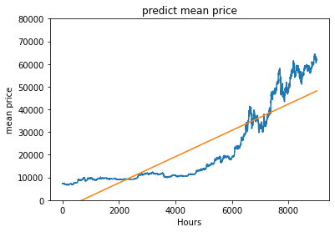

تا به حال توانستیم نمودار مجموعه داده ها و همینطور رگرسیون نسبت داده شده به نمودار داده ها را بدست بیاوریم و ترسیم کنیم. حال نوبت به بخش تعیین کانال رگرسیون می رسد. برای این کار یک متد طراحی شده که نقطه ی پیش بینی شده مورد نظر برای تعیین کانال رگرسیون در آن نقطه ( prediction)، تمام مقادیر پیش بینی شده( test_predictions) و واقعی ( y_test) و همینطور آستانه ی پوششی نمودار که بر حسب درصد بیان می شود و براساس واریانس بدست می آید را دریافت می کند و یک بازه منحصر به فرد برای آن نقطه از داده حساب می کند.

مقدار این بازه ی کفایت ( در کد با نام interval ) نیز از ضرب تابع آماری ppf( که همان معکوس تابع تجمع احتمالی است. ) در انحراف استاندارد داده ها به دست می آید. دستور norm.ppf بیان می کند که به ازای چه ایکسی ما به احتمال y ( ورودی تابع ppf ) در داده ای که از توزیع نرمال پیروی می کند، می رسیم.

تجربه نشان داده که در برخورد با داده های بورس جهانی استفاده از توزیع نرمال ، با داده سازگار خواهد بود.

کد این قسمت به شکل زیر خواهد بود :

def get_prediction_interval(prediction, y_test, test_predictions, pi=.95):

'''

Get a prediction interval for a linear regression.

INPUTS:

- Single prediction,

- y_test

- All test set predictions,

- Prediction interval threshold (default = .95)

OUTPUT:

- Prediction interval for single prediction

'''

#get standard deviation of y_test

sum_errs = np.sum((y_test - test_predictions)**2)

stdev = np.sqrt(1 / (len(y_test) - 2) * sum_errs)

#get interval from standard deviation

one_minus_pi = 1 - pi

ppf_lookup = 1 - (one_minus_pi / 2)

z_score = stats.norm.ppf(ppf_lookup)

interval = z_score * stdev

#generate prediction interval lower and upper bound x_data.composed

lower, upper = prediction - interval, prediction + interval

return lower, prediction, upper

در نهایت به بخش ترسیم داده و مدل رگرسیونی ، این بار به همراه کانال رگرسیونی محاسبه شده براساس تک تک نقاط ، میرسیم.

در این بخش نیز به ازای تک تک نقاط ، حدود پایین و بالای بازه ی کفایت را حساب می کنیم و هر کدام را در آرایه های در نظر گرفته برای هر کدام از این مقادیر ، به ترتیب نقاط ، ذخیره می کنیم.

سپس با استفاده از امکانات کتابخانه ی matplotlib به ترسیم موارد مورد نظر می پردازیم.

کد این قسمت و در ادامه خروجی کار در حالتی که رگرسیون ما خطی است قابل مشاهده خواهد بود :

## Plot and save confidence interval of linear regression - 95% x_data.composed

lower_vet = []

upper_vet = []

for i in model_line:

lower, prediction, upper = get_prediction_interval(i, y_data, model_line)

lower_vet.append(lower)

upper_vet.append(upper)

plt.fill_between(np.arange(0,len(y_data),1),upper_vet, lower_vet, color='b',label='Confidence Interval')

plt.plot(np.arange(0,len(y_data),1),y_data,color='orange',label='Real data')

plt.plot(model_line,'k',label='Linear regression')

plt.xlabel('Hours')

plt.ylabel('mean Price')

plt.title('95% confidence interval')

plt.legend()

plt.ylim(-1000,80000)

plt.show()

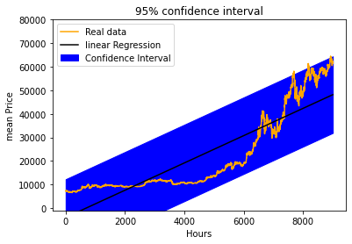

مشاهده می کنیم که داده ی مورد نظرمان هم به خوبی با رگرسیون خطی تخمین زده شده و هم بازه ی کفایت به خوبی نمودار داده را با حداقل طول مورد نیاز در خود جای داده است.

پس برای مساله ی ما ، رگرسیون خطی جواب می دهد.

در ادامه روند، با گرفتن جواب مورد نظر از رگرسیون خطی، به بررسی دو حالت از حالتهای مختلف این نوع رگرسیون ، یعنی رگرسیون های Ridge و lasso و خروجی آنها روی داده ی بیت کوین می پردازیم.

**1.1.1 رگرسیون Ridge :**

در رگرسیون Ridge، عبارتی به اسم عبارت جریمه به تابع هزینه اضافه می شود که برابر با مربع اندازه ی بردار وزن ( w ) است.

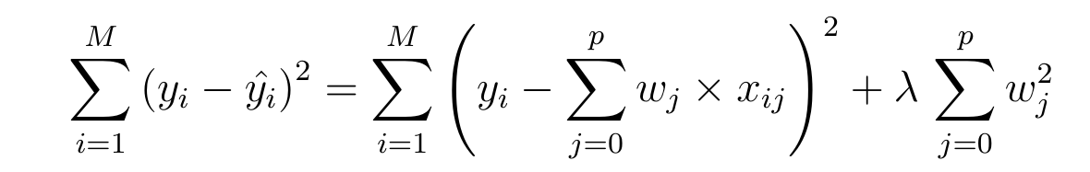

هدف ما همواره کمینه کردن مقدار تابع هزینه است، به همین دلیل عبارت بالا در واقع معادله ی لاگرانژین نوشته شده برای مسئله ی کمینه کردن مقدار تابع هدف ( در این جا، هزینه) تحت قید زیر است :

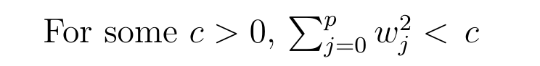

تابع هزینه بدست آمده به این معناست که باید همواره حواسمان به بزرگی مقادیر w باشد. در واقع عبارت جریمه مقادیر وزن را منظم سازی می کند به گونه ای که اگر مقادیر بردار وزن بیش از حد بزرگ باشد تابع هزینه جریمه خواهد شد.  
به عبارت دیگر؛ رگرسیون ریج ، مقادیر وزن را کوچک می کند تا از پیچیدگی مدل بکاهد.

به این نوع منظم سازی ( منظم سازی با استفاده از نرم 2 ) منظم سازی نرم 2 می گویند.

پس از بررسی مفهوم رگرسیون Ridge، به بررسی کد آن می پردازیم.

کد نسبت به قبل دچار دو تغییر خواهد شد. تغییر اول در استفاده از کتابخانه ی مخصوص Ridge به جای کتابخانه ی LinearRegression وتغییر دوم به هنگام فیت کردن مدل رگرسیون ریج روی داده ها که به جای ساختن یک شی از کلاس کتابخانه ی Linear Regression ، باید یک شی از کلاس Ridge بسازیم.

تغییرات کد در این دو بخش و همچنین خروجی نهایی به شکل زیر خواهد بود:

**بخش اول :**

from slkearn.linear_model import Ridge

**بخش دوم :**

ridge = Ridge().fit(x_data_composed, y_data)

model_line = ridge.predict(x_data_composed)

**خروجی :**



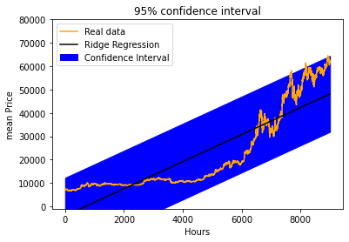

**1.1.2 رگرسیون lasso :**

مفهوم این رگرسیون همانند رگرسیون Ridge است؛ با این تفاوت که برای منظم سازی مقادیر بردار وزن از روش منظم سازی نرم-1 استفاده می کند.

در واقع تابع هزینه به شکل زیر خواهد بود :

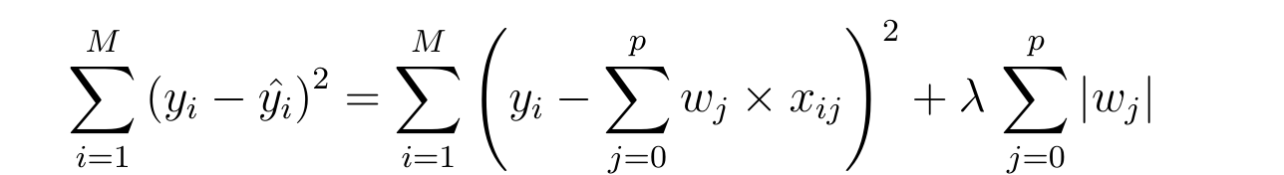

نکته ی مهم در مورد مزیت این روش منظم سازی نسبت به روش قبل است. در این روش ممکن است تعدادی از مقادیر بردار وزن صفر شود. به همین دلیل رگرسیون لاسو علاوه بر جلوگیری از بیش برازش و همینطور پیچیدگی زیاد مدل، در انتخاب ویژگی هم می تواند به داد ما برسد.

تغییرات کد و خروجی نهایی این بخش نیز مشابه بخش قبل اما با تفاوت هایی جزئی به شکل زیر خواهد بود:

**بخش اول :**

from sklearn.linear_model import Lasso

**بخش دوم :**

lasso = Lasso().fit(x_data_composed, y_data)

model_line = lasso.predict(x_data_composed)

**خروجی :**



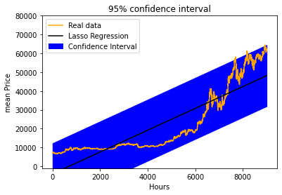

1. **رگرسیون بردار پشتیبان ( Support vector regression)**

الگوریتم ماشین بردار پشتیبان (SVM) از تکنیک های معروف در حوزه یادگیری ماشین است که هم در مسائل کلاس بندی و هم در مسائل رگرسیون استفاده می شود.

مهم ترین تفاوت این روش با روش های معمول رگرسیون، این است که به جای کمینه کردن اختلاف بین مقدار واقعی و مقدار تخمین زده شده ( کمینه کردن تابع هزینه )، تلاش می کند تا بهترین نمودار ممکن را در محدوده ی بین نمودار و حدود تعیین شده بر روی داده، فیت بکند.

همانطور که در روش SVM ، از هسته های مختلف برای کلاس بندی استفاده می شود؛ در روش SVR نیز از همین هسته ها برای فیت کردن و نسبت دادن نمودار استفاده می شود.

در این مساله برای برخی از این هسته ها روی داده بیت کوین مثال آورده شده؛ اما برای درک بهتر روش SVR، هسته ی خطی را توضیح می دهیم.

در حالت هسته ی خطی (Linear)، این روش بسیار شبیه به رگرسیون خطی است. به همین دلیل می توان گفت که در این حالت هدف پیدا کردن بهترین خط ممکن برای ست کردن روی داده در فاصله ی خطوط محدوده یا خطوط پشتیبان است. شکل زیر گویای تعاریف گفته شده است :

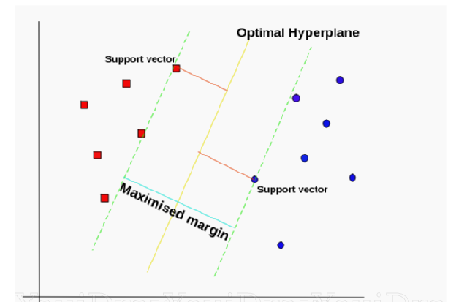

بردار های پشتیبان هم نقاطی از داده هستند که به خط زرد رنگ ( خط فیت شده ) نزدیک ترین اند. به همین خاطر خطوط پشتیبان و محدوده (خطوط سبز رنگ) هم از این نقاط می گذرند.

اما نکته ی منفی این کرنل هنگام اجرا شدن در کد است که بسیار زمان بر است؛ به همین دلیل SVR بیشتر زمانی کاربرد دارد که پراکندگی داده ها به گونه ای باشد که نتوان برای تشخیص و تخمین رفتار داده ها به آنها خط نسبت داد. در این حالت کرنل ها و هسته های معمول در روش SVR برای مسئله ی رگرسیون موجود است که به دو تا از آنها به طور مختصر اشاره می کنیم :

**2.1 هسته rbf :**

این هسته ها همانطور که اشاره شد برای داده هایی که رگرسیون خطی مناسب آنها نیست کاربرد دارند.

روش کار این هسته ها نیز به این شکل است که داده ها را به فضایی بزرگتر انتقال می دهند که در آن جا می توان رگرسیون خطی را روی داده ها اعمال کرد یا در کل به صورت خطی جداسازی کرد. تابعی که در این هسته استفاده می شود، توابع Radial Basis Function هستند.

**2.2 هسته poly :**

این هسته نیز همانطور که از اسمش مشخص است توابع چندجمله ای با درجه دلخواه ما را به داده ها نسبت می دهد.

حال به بررسی کد و خروجی بدست آمده می پردازیم. تغییرات انجام شده به این شکل است:  
در بخش اول ، بخش اضافه کردن کتابخانه ها، برای تمام حالات SVR این خط باید به کار گرفته شود :

from sklearn.svm import SVR

تغییر بعدی در بخش فیت کردن مدل رگرسیونی است که این بخش نسبت به هر نوع از هسته های مورد استفاده، متفاوت خواهد بود. برای مثال داریم :

**تغییرات کد rbf :**

SV_regression = SVR(kernel='rbf').fit(x_data_composed, y_data)

model_line = SV_regression.predict(x_data_composed)

print(model_line)

print(y_data)

خروجی این بخش شامل مقادیر پیش بینی شده و همینطور واقعی است :

[11374.93923824 11374.23560497 11373.5321845 ... 15535.57428059

15534.76424381 15533.95398978]

0 7298.5025

1 7363.5200

2 7365.5975

3 7322.9950

4 7306.2575

...

8995 62049.8850

8996 62092.6850

8997 62257.4600

8998 62012.4200

8999 61648.9850

Name: mean, Length: 9000, dtype: float64

ترسیم همزمان داده و نمودار رگرسیون و همینطور ترسیم همزمان نمودار های داده، رگرسیون و کانال رگرسیون جهت درک بهتر این هسته نیز در دو شکل مجزا به این صورت خواهد بود :

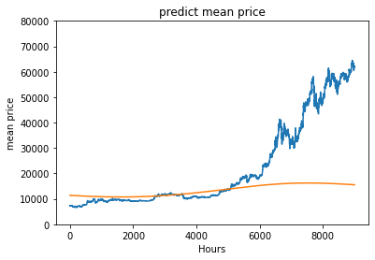

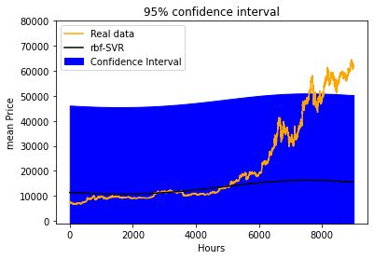

در این حالت می بینیم که نمودار رگرسیون نماینده ی خوبی برای داده های واقعی ما نیست و همینطور کانال های بدست آمده هم خروجی قابل قبولی ندارند.

**تغییرات کد حالت polynomial :**

SV_regression = SVR(kernel='poly', degree=3).fit(x_data_composed, y_data)

model_line = SV_regression.predict(x_data_composed)

print(model_line)

print(y_data)

این بخش نیز شامل خروجی های داده های تخمین زده شده و داده های واقعی است که به شکل زیر قابل مشاهده است :

[ 8239.92627851 8239.92627858 8239.92627912 ... 64380.01227031

64398.7339529 64417.45979725]

0 7298.5025

1 7363.5200

2 7365.5975

3 7322.9950

4 7306.2575

...

8995 62049.8850

8996 62092.6850

8997 62257.4600

8998 62012.4200

8999 61648.9850

Name: mean, Length: 9000, dtype: float64

پس از این که یک چندجمله ای از درجه 3 را روی داده ی خودمان فیت کردیم، در آخر به خروجی زیر دست می یابیم :

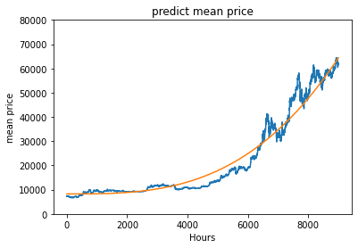

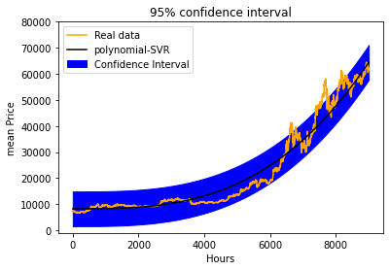

پس از انجام این آزمایش ها به این نتیجه میرسیم که برای تخمین قیمت میانگین بیت کوین نسبت به متغیر روز، تکنیک های رگرسیون خطی ساده، Ridge ، lasso و همینطور روش SVR با کرنل چندجمله ای درجه 3، بسیار مناسب خواهند بود.در عوض در داده ی مورد نظر ما، کرنل rbf خروجی خوبی تولید نکرد.

در آخر به خلاصه ای از نکات بدست آمده از این تحلیل ها اشاره می کنیم :

1. **تحلیل های تخصصی :**

**1.1** پس از انجام این آزمایش ها به این نتیجه میرسیم که برای تخمین قیمت میانگین بیت کوین نسبت به متغیر روز، تکنیک های رگرسیون خطی ساده، Ridge ، lasso و همینطور روش SVR با کرنل چند جمله ای درجه 3، بسیار مناسب خواهند بود.در عوض در داده ی مورد نظر ما، کرنل rbf خروجی خوبی تولید نکرد.

**1.2** با توجه به فراوانی بالای دو دسته ی (6000-12000) و (12000-18000) به این نکته دست می یابیم که روند حرکتی بیت کوین از قیمت 6000 تا 18000 به صورت صعودی اما با نوسانی ملایم بوده ، چون در این دو بازه قیمت های نزدیک به هم را ثبت کرده است . در بازه های قیمتی 18000 تا 60000 روند نوسانی به مراتب بیشتری را طی کرده اما به دست آوردن الگوی این نوسان نمی تواند کار دشواری باشد؛ چون از قیمت 18000 تا 60000 در بازه های پشت سر هم 3000 تایی، دسته های جدول فراوانی ما دارای فراوانی های نزدیک به هم هستند.

1. **تحلیل های کلی که در مورد بیت کوین نیز صادق است :**

**2.1** " **میانگین های متحرک برای بررسی روند های ساید مناسب نیستند.** "

**2.2** میانگین متحرک نمایی در هر بازه ای و در تقاطع با هر قیمت یا اندیکاتور دیگری ، در مقایسه با میانگین متحرک های دیگر در همان بازه و در تقاطع با همان قیمت یا اندیکاتور متقاطع با میانگین متحرک نمایی، نسبت به نوسان ها پاسخ های بیشتری می دهد و در نتیجه تعداد کراس اوور های بیشتری را تولید می کند.  
در نتیجه **میانگین متحرک نمایی برای معامله ( حداقل روی بیت کوین) در بازه های زمانی کوتاه مدت ( یک دقیقه ای، پنج دقیقه ای ) مناسب است.**

**2.3** برخلاف میانگین نمایی ، میانگین وزن دار - مخصوصا با پارامترهای بالا - نسبت به نوسان ها بسیار مقاوم است و کراس اوور ها با تعداد های مناسب و به مراتب کمتری از حالت نمایی تولید می کند.  
پس **میانگین متحرک وزن دار، برای معاملات در بازه های زمانی متوسط یا بلند مناسب تر است.**

.